SCREEN SHOT

UJIAN TENGAH SEMESTER : PEMROGRAMAN BERBASIS MOBILE

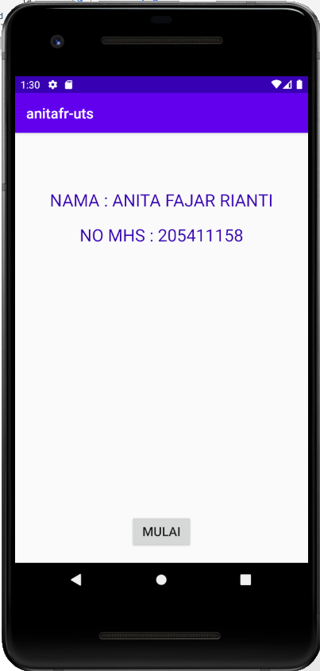

Gambar Tampilan Halaman Pertama

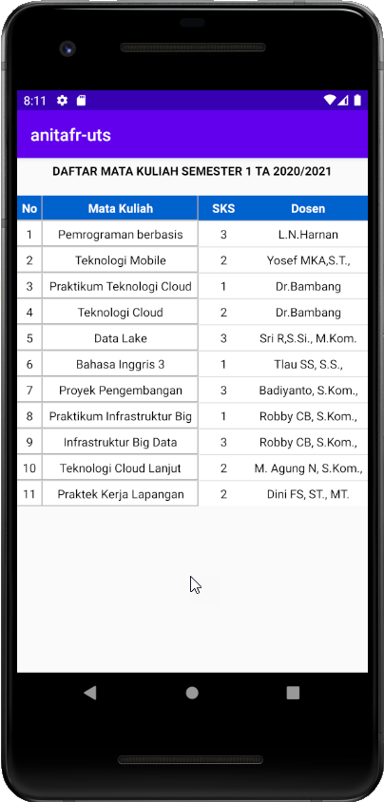

Gambar Tampilan Halaman Kedua